Зайти на сайт 1c.magiksoft.com
Скачать клиента для вашей операционной системы
Скачать: Тонкий клиент 1C MAC OC

(Удерживая Ctrl кликните на нужную ссылку выше )

После того, как вы скачали нужную версию тонкого клиента, нажмите на значок «Загрузки» (значок в виде папки) в панели Dock и выберите в выведенном контекстном меню «Открыть в Finder».

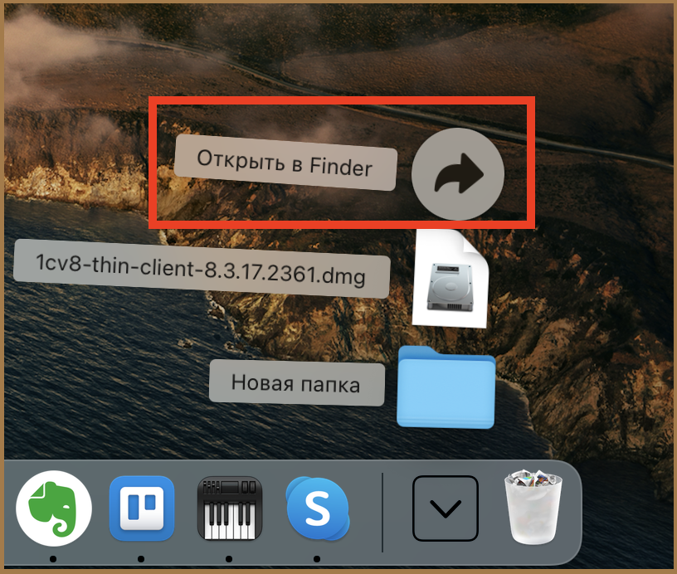

Откроется папка «Загрузки». Щелкните дважды по скачанному файлу тонкого клиента.

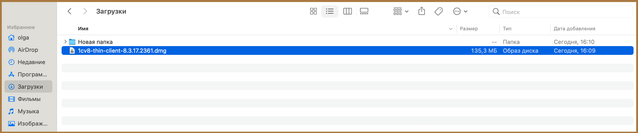

В открывшемся окне с содержимым скачанного файла щелкните правой кнопкой мыши на файл, выберите в контекстном меню пункт «Открыть».

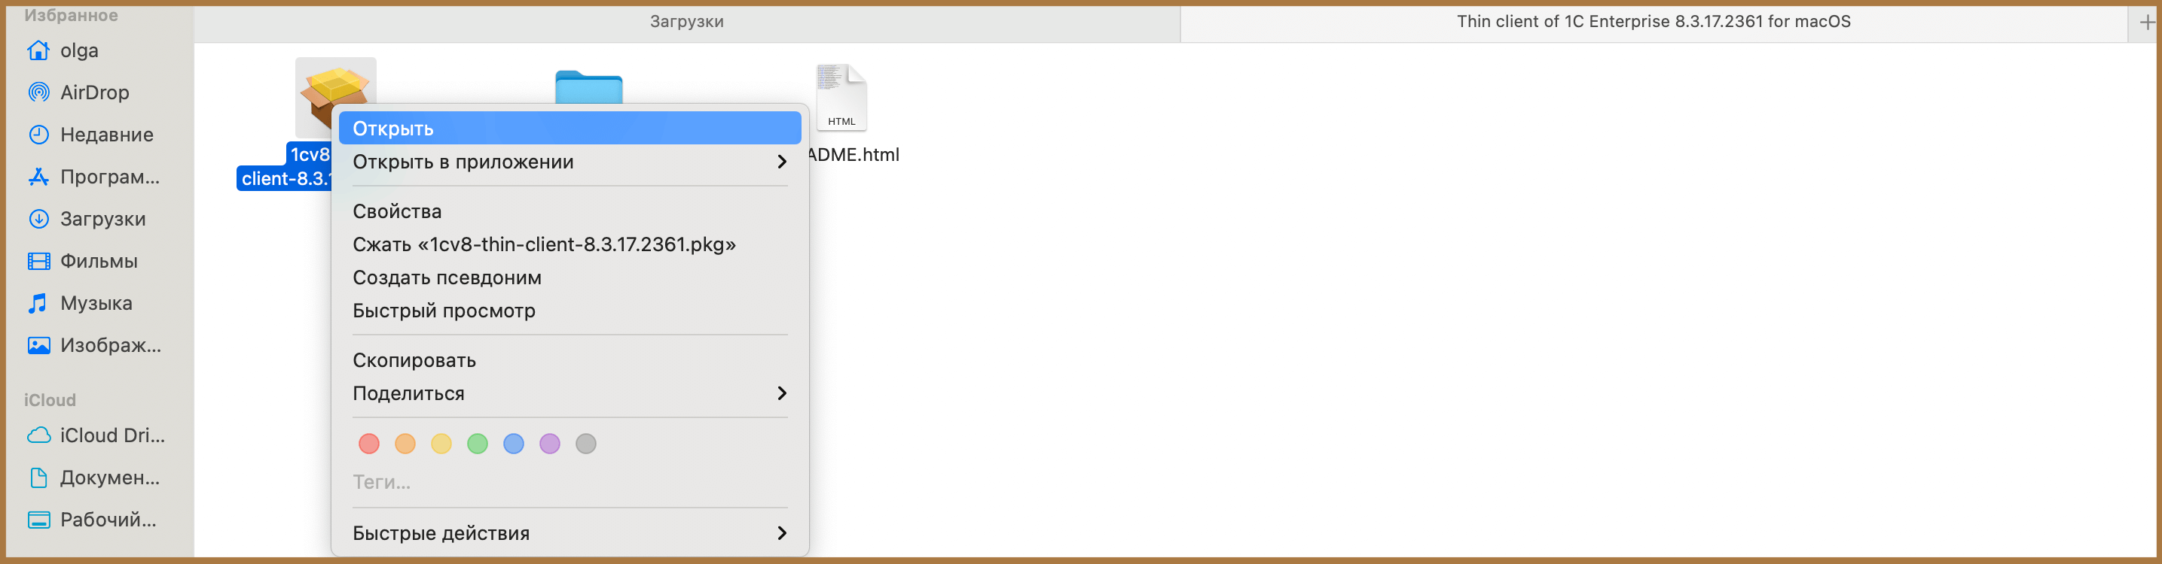

Откроется мастер установки. Начните установку тонкого клиента, нажав на кнопку «Продолжить».

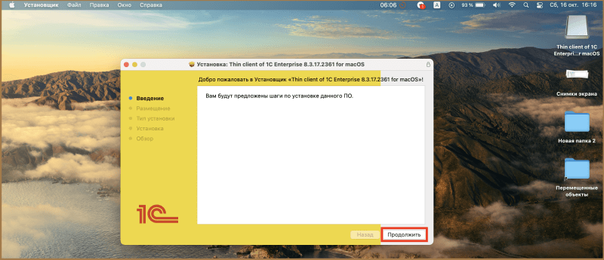

Нажмите кнопку «Установить».

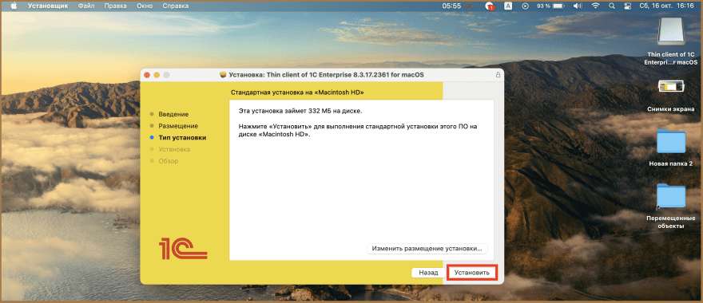

Система запросит у вас подтверждение на установку тонкого клиента. Используйте свой пароль или Touch ID, чтобы разрешить установку ПО.

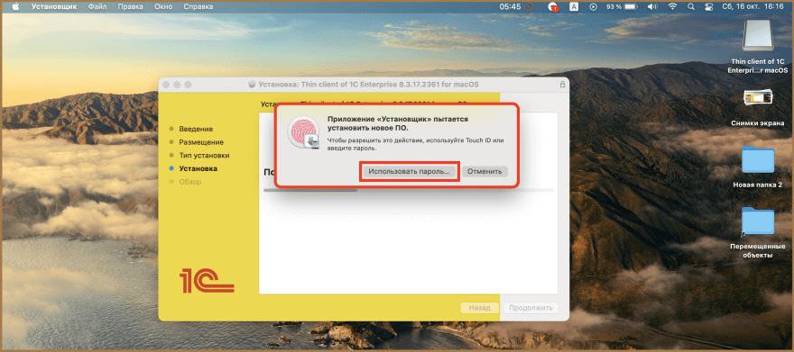

Мастер установки сообщит, что установка прошла успешно. Выберите команду «Закрыть».

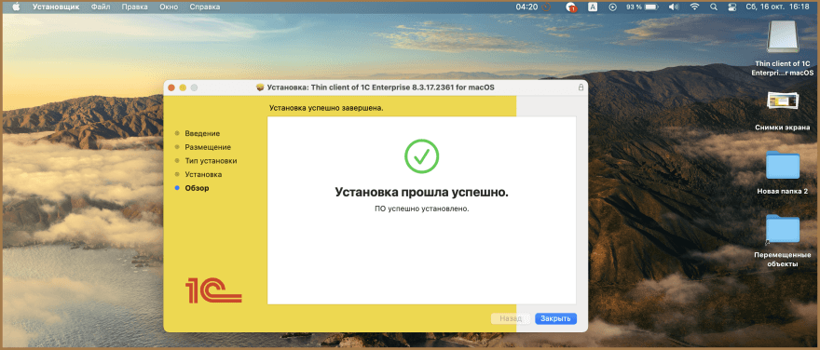

В окне Launchpa появится иконка для запуска программы «1С: Предприятие 8». Чтобы добавить иконку на панель Dock, перетащите ее из окна Launchpad на панель Dock.

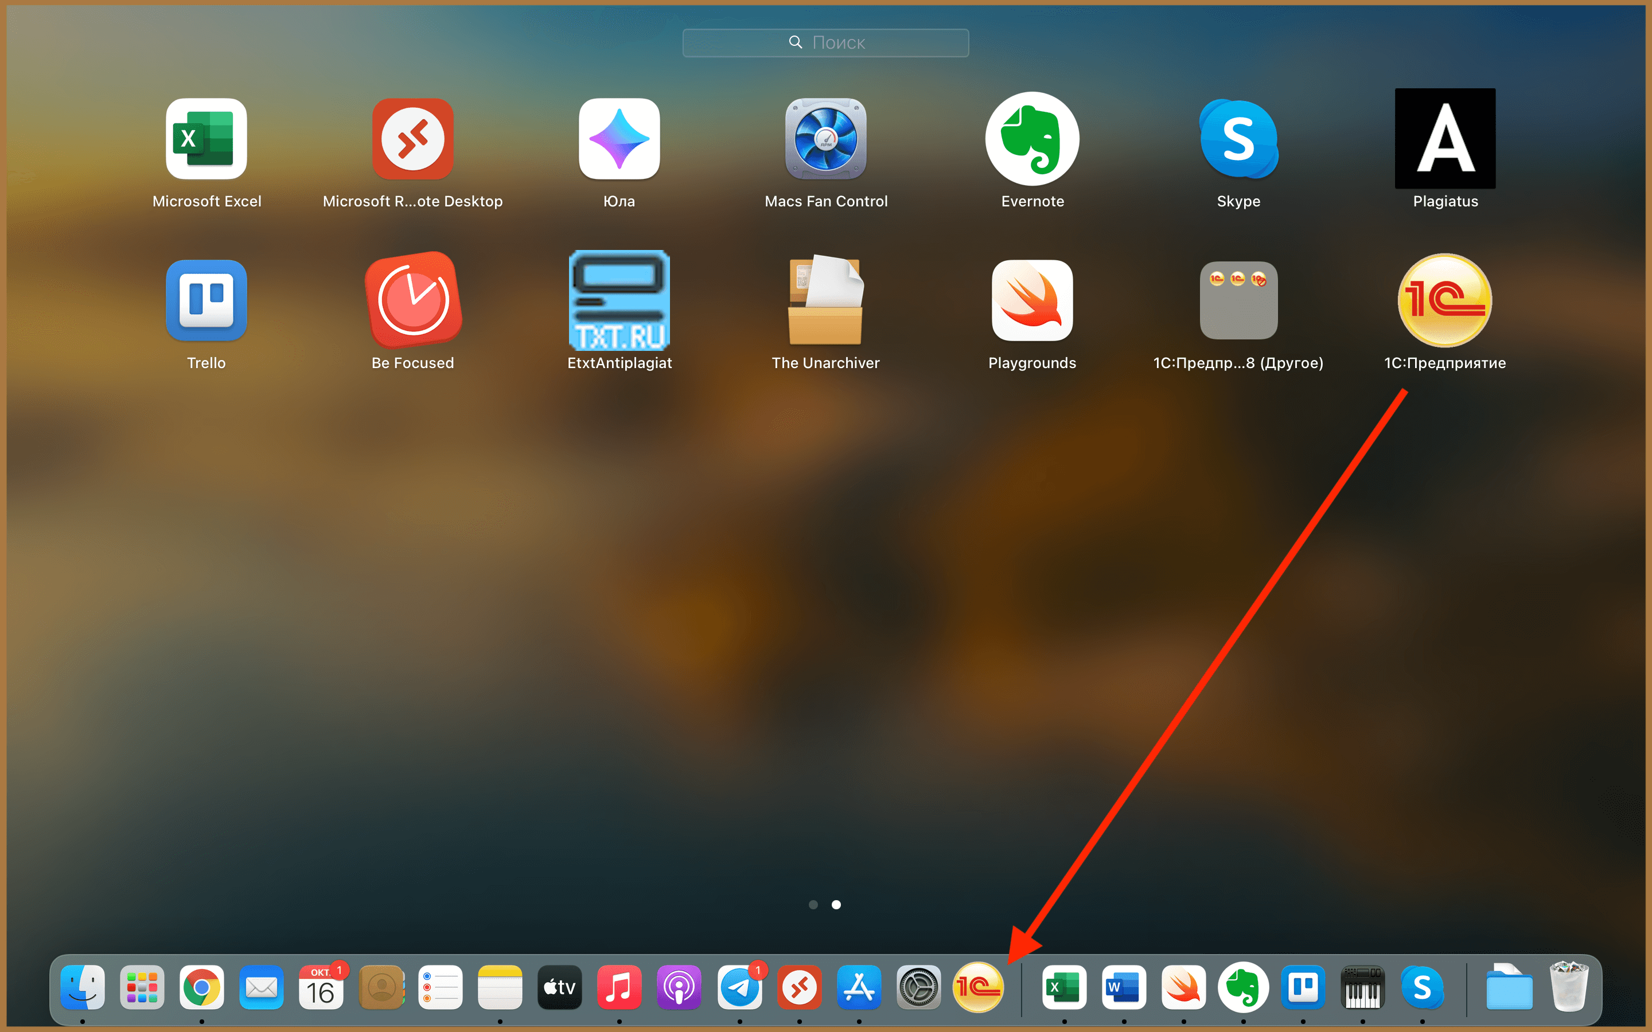

В следующем окне выбираем «Добавление в список существующей информационной базы» и нажимаем «Далее».
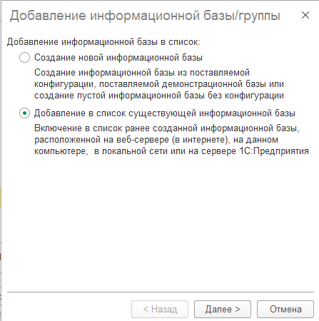
В следующем окне заполнияем имя базы , как оно будет отображаться в списке и прописываем веб ссылку на базу в формате https://1c.magiksoft.com/имя_базы
веб ссылка – строка по которой вы запускаете 1С в браузере.
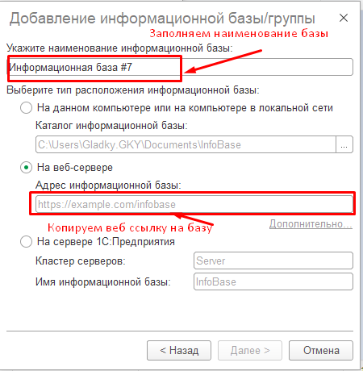
После заполнения жмем клавишу Далее.
На последней странице ничего не меняем 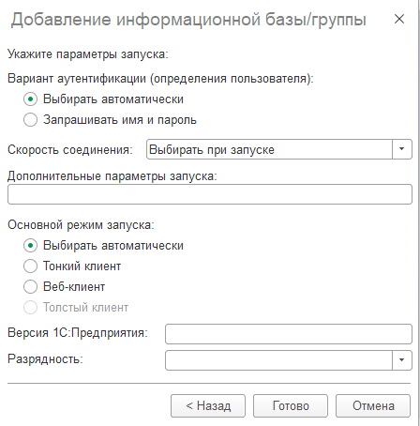
И жмем кнопку ГОТОВО

